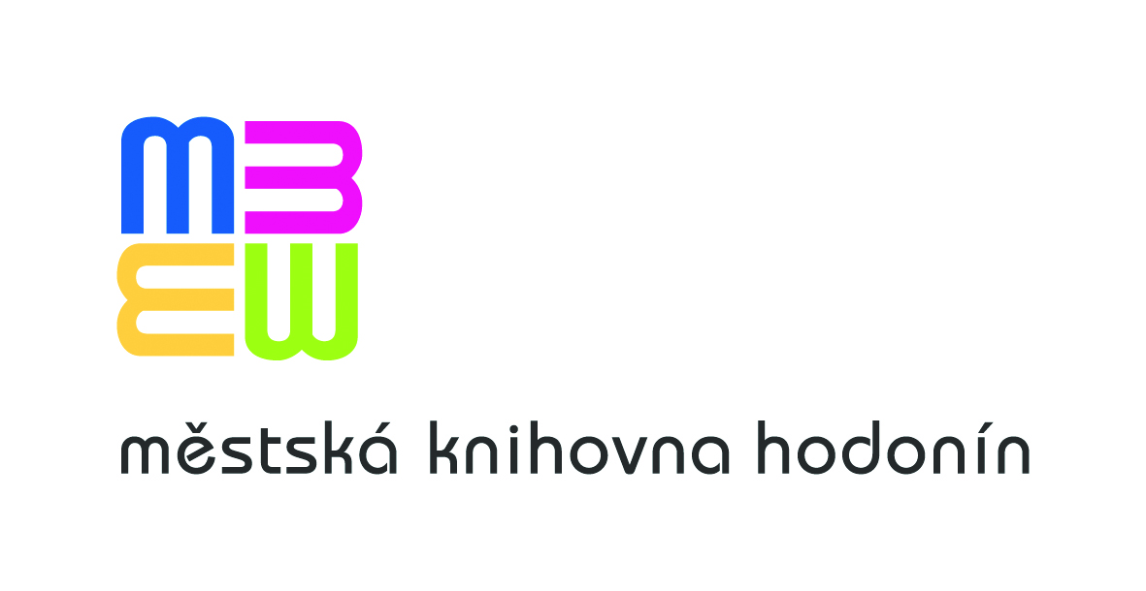
vyhlašuje
literární a výtvarnou soutěž
OD A DO ZET IVONY BŘEZINOVÉ
aneb Jak to bylo dál?
Ivona Březinová – autorka knih pro všechny generace

- Harmonogram soutěže:
leden 2024 - vyhlášení soutěže
červen 2024 - ukončení přijímání soutěžních prací do 30.6.2024
říjen 2024 - zahájení výstavy soutěžních děl a slavnostní vyhlášení výsledků
- do soutěže se mohou zapojit návštěvníci knihovny i veřejnost, žáci základních a středních škol v ČR a SR
- soutěž zahrnuje tři části:

1. Literární část
Seznam se s knihami Ivony Březinové, vyber si jednu knihu a zkus domyslet, jak by mohl příběh přečtené knihy pokračovat.
Nebo napiš vlastní příběh na téma:
Zažil/a/ jsi někdy ty nebo někdo blízký či známý pocit strachu, nebezpečí, ohrožení?
2. Výtvarná část
Kategorie F
Vytvoř návrh obálky k libovolné knize Ivony Březinové za použití kombinované výtvarné techniky s vodovými barvami
(tuš, voskový pastel ...)
Kategorie G-J
Vytvoř koláž z obálek a názvů knih Ivony Březinové
3. Projekt - Scénické čtení
Soutěž pro kolektivy – vyberte jednu knihu Ivony Březinové,
zvolte si část knihy a natočte video vašeho scénického čtení

Podrobné informace najdete na www.knihovnahod.cz, FB, IG knihovny.

Podmínky soutěže a další náležitosti budou zveřejněny na stránkách knihovny www.knihovnahod.cz a sociálních sítích

………………………………. ……………….
- Soutěž vyhlašuje Městská knihovna
Hodonín, Národní třída 36, 695 14 Hodonín.
- Účastnit se mohou všichni žáci, studenti a kolektivy z ČR a SR
- Přijímání soutěžních prací bude probíhat od 1. února 2023 do 30. června 2023, a to na hlavní budově knihovny i na pobočce Brandlova 81 v Hodoníně. Soutěžní práce je možno přinést osobně nebo zaslat poštou na výše uvedené adresy. Videa lze odevzdat na přenosném nosiči nebo zaslat elektronicky
pobocka@knihovnahod.cz
detske@knihovnahod.cz
- Soutěžní práce se nebudou zasílat zpět
poštou. Možno vyzvednout pouze osobně
po ukončení výstavy soutěžních děl.
- Součástí odevzdaného díla musí být řádně vyplněná níže uvedená přihláška.
- Jedna osoba nebo jeden kolektiv se může
zúčastnit všech částí soutěže. V dané části soutěže lze přihlásit pouze 1 dílo na osobu/kolektiv.
- Vyhodnocení soutěže a zveřejnění
výsledků na stránkách knihovny proběhne
v měsíci říjnu 2023. Soutěžící dávají svou účastí v soutěži svolení se zveřejněním děl
v tisku a s jejich použitím v rámci výstav. Vyhodnocení provede komise, která stanoví způsob hodnocení příspěvků.
• Autoři vítězných prací budou vyzváni
k účasti na vernisáži výstavy a autorském čtení, kde budou vyhlášena nejlepší díla.

Rozdělení kategorií
1. Literární část
Kategorie A: 2. - 3. třída ZŠ
Kategorie B: 4. - 5. třída ZŠ
Kategorie C: 6. - 9. třída ZŠ
Kategorie D: SŠ, SOU
Kategorie E: kolektiv v literární části

2. Výtvarná část
Kategorie F: 1. - 3. třída ZŠ
Kategorie G: 4. - 6. třída ZŠ
Kategorie H: 7. - 9. třída ZŠ
Kategorie I: SŠ, SOU
Kategorie J: kolektiv ve výtvarné části

3. Scénické čtení
Kategorie K: kolektiv 1.- 3.třída ZŠ
Kategorie L: kolektiv 4.- 6.třída ZŠ
Kategorie M: kolektiv 7.-9. třída ZŠ
Kategorie N: kolektiv SŠ,SOU

- Pořadatel si vyhrazuje právo vyřadit díla, která svým obsahem neodpovídají tématu soutěže a díla bez řádně vyplněné přihlášky.
- Proti rozhodnutí poroty a vyhlášení soutěže není možné odvolání.
- Soutěžící/zák. zástupci souhlasí se správou, zpracováním a uchováním osobních údajů uvedených v přihlášce v souladu s platnými právními předpisy.
Podmínky soutěže:

PŘIHLÁŠKA
Jméno…………………………… Příjmení……………………………………………………….
Bydliště……………………………………………………………………………………………………….
Tel. číslo soutěžícího /nad 15 let/ ………………………………………………………………………….
Tel. číslo zák. zástupce /dítě do 15 let/……………………………………………………………………………………...
E-mail soutěžícího /nad 15 let/…………………………………………………………………………………………………
E-mail zák. zástupce /dítě do 15 let/………………………………………………………………………………………….
Adresa školy…………………………………………………………………………………………………Třída………........
Název soutěžní práce………………………………………………………...Kategorie……………………………………...
Souhlasím s vyhlášenými podmínkami soutěže.

…………………………........................ …………………………….
Podpis soutěžícího/ zákonného zástupce Datum

…………………………………………………………………………………………………………………………………………………………….

